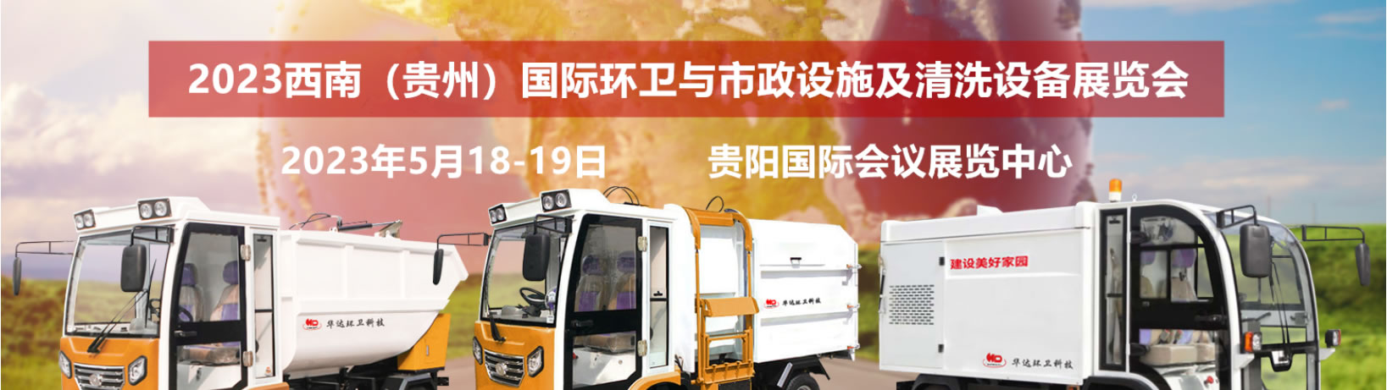

2023西南（贵州）国际环卫与市政设施及清洗设备展览会
​
贵州省市环境卫生行业协会将联合西南地区的环境卫生、清洁行业进行多方位、多层次的合作，共同为建设生态文明和美丽西南提供有力保障。经研究决定于2023年5月18一19日在贵阳国际会议展览中心举办“2023西南（贵州）国际环卫与市政设施及清洗设备展览会”暨“西南地区环境卫生、清洁协会业务交流研讨会”，

组织机构

主办单位：贵州省市容环境卫生行业协会
组织单位：励威展览（上海）有限公司 鸿春展览服务（上海）有限公司

时间、地点

（一）布展时间：2023年5月16-17日
展出时间：2023年5月18-19日
（二）展出地点：贵阳国际会议展览中心

展示内容

（一）环卫车辆与环卫综合装备展区：
城市道路、高速公路、园林及其它路面清扫、扫地机器人、冲洗（吸扫）设备与车辆；洒水车、除雪车、吸污车、水域环卫清洁船、除尘降霾雾炮车、垃圾压缩转运车、餐厨垃圾运输车；环卫专用机械、市政排水车、市政清淤车及其他特种车辆、环卫码头装卸设备、垃圾推铲、压实设备；

（二）清洗清洁设备与环卫配件展区：
高压泵、高压清洗机组、市政下水管道疏通、高层建筑外墙及景观雕塑清洗设备、道路护栏清洗设备、小广告清除设备、道路除线（机）车、冷热水清洗机、多功能高压清洗（机）车、通过式汽车清洗机、小型驾驶式扫地机（车）、清洁机器人、洗地机、吸尘车、保洁设备和产品；环卫设备专用配件与耗材（液压设备、扫地刷、机电电路、软管、电池等）；

（三）背街小巷作业车辆与保洁车展区：
背街小巷清洁作业设备、新能源环卫车（中小型电动环卫车、清扫车）、垃圾收集运输车、清洗清洁保洁车；

（四）垃圾分类与智慧环卫展区：
智能垃圾收集箱、垃圾站、垃圾分选分拣设备、分类垃圾桶、居民区、公共区域的生活垃圾收集、清运设备、垃圾收集分选监管及运营平台、垃圾收转运监管、公厕监管、环卫舆情系统等业务系统的数据中心接入与集成；环境大数据 BI 可视化分析；VR实时三维环境数据展示；环卫数据监控大屏；

（五）餐厨垃圾处理与有机废弃物处理展区：
无害化及资源化成套装备；废弃油脂循环利用设备；有机垃圾堆肥技术设备；餐厨垃圾循环利用、油水分离设备、污水处理设备、餐厨垃圾收运专用设备。固体废弃物处理设备、垃圾焚烧处理技术设备、渗滤液处理技术设备、建筑垃圾处理与利用、危险废弃物、医疗废弃物处理处置、畜禽废弃物处理与利用、地膜回收及利用；

（六）环卫保洁运营服务+道路清扫保洁+环卫车辆于装备+垃圾分类+垃圾处理（生活垃圾、渗滤液、餐厨垃圾、建筑垃圾）+公厕革命+智慧信息化+小型环卫及保洁设备+市政园林绿化、灯光亮化、道路养护与劳保用品。

收费标准

（一）参展费用及广告费用
标准展位：（3m×3m）
国内8800元／展位；合资12800元／展位；合资1200元／㎡展期
光地展区：36平米起租
国内880元／㎡展期；外商 2000美元／展位；外商220美元／㎡展期
（二）2023 环卫+垃圾分类行业发展高端论坛
收费标准：国内企业为10000元，境外企业为3000美元，时间为20分钟。

参展联系方式

励威展览（上海）有限公司（组织单位）
联系人:姚老师
手机：15921089962（微信）
电话：021-60472525
邮箱：2694722263@qq.com
网站：www.sh-lwexpo.com
贵州省市容环境卫生行业协会
地 址：贵阳市观山湖区金融城二期商务区N1栋17层）

​

